國立清華大學附設實驗國民小學
十二年國教素養導向課程體驗研習計畫
Education is not the filling of a pail, but the lighting of a fire.
－－William Butler Yeats

如何支持學生更好的學習？
在問此問題之前，或許我們該問
我們如何持續跟上世界的變化？
我們如何持續重新定義自己？

改變，從源頭開始
從殿堂到市集
我們不在洪流中消耗生命
讓我們主動、選擇、創造
讓我們在學生心中點燃一把火焰
一、計畫目的:
(一)為落實十二年國民基本教育課程綱要總綱中以持續提升教學品質及學生學習成效，形塑同儕共學之教學文化，進行素養導向教學的體驗課程，並進行專業回饋。透過分享、體驗，作為教師討論的重點內容，以精進教師的教學能力與專業成長，豐富學生學習的素養內涵。
(二)為擴大素養導向教學之功效，安排本校語文、數學共備工作坊，解構教科書中的素養，就教學活化與學習者改變的經驗進行專業對話，藉以激盪更有效與適性的教學經營策略，落實十二年國民基本教育「成就每一個孩子」的願景，追求更卓越之學校與教學經營品質。
二、計畫目標：
(一)促進學校教師對素養導向教學之認識。
(二)提供以素養導向的教學想法，著重學生自主學習能力的培養，並以學生為中心的學習模式共同專業成長。
(三)落實教學現場之經驗分享、體驗與回饋，重視教師教學專業對話機制，提供教師教學省思機會，精進教學能力。
三、指導單位/主辦單位：國立清華大學。
四、承辦單位：國立清華大學附設實驗國民小學(新竹市四維路47號)
電話：（03）5282420轉501黃珮貞主任。
五、參加對象:十二年國教前導學校協作計畫中區群組學校參加，分組實作國語2場次；數學2場次；每場次限制20人，共計80人。
六、報名方式與研習時數：
(一)採網路報名方式，請於109年9月10日前至全國教師在職進修資訊網報名，研習代碼:2920574 並請至https://forms.gle/Zt4VAfQBNtudWSWA6 填寫研習報名資料。
(二)參加研習人員依實際參與活動時數核予研習進修時數6小時。
七、辦理日期：109年9月22日（星期二）08:30〜15:30
八、研習地點：國立清華大學附設實驗國民小學（交通資訊如附件1）。
九、差假方式：與會人員及承辦學校工作人員請給予公(差)假登記。
十、交通:敬請自理，承辦單位因無法提供停車位，建議搭乘大眾運輸工具至新竹火車站或竹北高鐵站搭轉運車至新竹火車站，再搭計程車至附小即可(約100元車資)。若自行開車，請參閱附件1。
十一、經費來源：由國立清華大學及清華附小12年國教前導學校協作計畫經費項下支應，參加研習與會人員之差旅費由各校經費支付，參與研習中之膳食費用由專案支付。
十二、配合事項：
- 為響應節能減碳，參與人員請自備環保杯、環保筷。
- 防疫期間，參與人員落實量體溫、實名制、戴口罩等措施。
十三、承辦活動工作人員，依據「公立高級中等以下學校校長成績考核辦法」、「公立高級中等以下學校教師成績考核辦法」暨「各縣市所屬各級學校辦理教師敘獎處理規定」辦理敘獎。

十四、素養導向課程體驗分組實作安排表：
時間 | 活動名稱 | 地點 | 主講人/主持人
08:30~08:45 | 報到、領取講義 | 活動中心二樓 | 清華附小工作團隊
08:45~09:00 | 歡迎式 | 活動中心二樓 | 清華大學 陳美如教授  清華附小 温儀詩校長
09:00~09:10 | 轉換場地，準備分組工作坊 | 語文:活動中心  數學:第二會議室 | 清華附小工作團隊
09:10~12:00 | 素養導向課程共備實作 | 語文:活動中心  數學:第二會議室 | 各個場地主講老師  1.語文領域:葉惠貞老師/賴如君老師  2.數學領域:戴絹穎老師/馮汝琪老師
12:00~13:10 | 午餐與休息 | 語文:活動中心  數學:第二會議室 | 國立清華附小工作團隊
13:10~13:20 | 轉換場地 | 語文:公正里/力行里  數學:謙恭里/節儉里 | 1.語文:公正里賴如君老師/力行里葉惠貞老師  2.數學:謙恭里戴絹穎老師/節儉里馮汝琪老師
13:20~15:00 | 素養導向課程觀議課 | 語文:公正里/力行里  數學:謙恭里/節儉里 | 1.語文:公正里賴如君老師/力行里葉惠貞老師  2.數學:謙恭里戴絹穎老師/節儉里馮汝琪老師
15:00~15:30 | 綜合座談~  交流與回饋 | 活動中心二樓 | 國立清華大學 陳美如教授  國立清華附小 温儀詩校長
15:30~ | 賦歸 |  | 清華附小工作團隊
十五、預期效益:
- 教師能親自體驗素養導向教學，並掌握引導學生實踐素養展現歷程。
- 體驗素養導向教學的實務運作經驗，據以推動，朝精進的方向前進。
附件1

「國立清華大學附設實驗國民小學」位置與交通方式

地址：新竹市四維路47號
交通方式:
- 自行開車(本校無法提供停車場地，須停放於附近私人停車場或高架橋下停車場)：中山高新竹交流道下，轉光復路方向往市區，光復路中途請上高架橋，往南寮方向(橋的盡頭是北大路與東大路交口)，下高架橋後左轉北大路，沿北大路一路前行，直到通過右側西門國小後請沿主幹道向左微彎，即四維路，清華附小就在四維路的右側。
- 清華附小交通地圖：
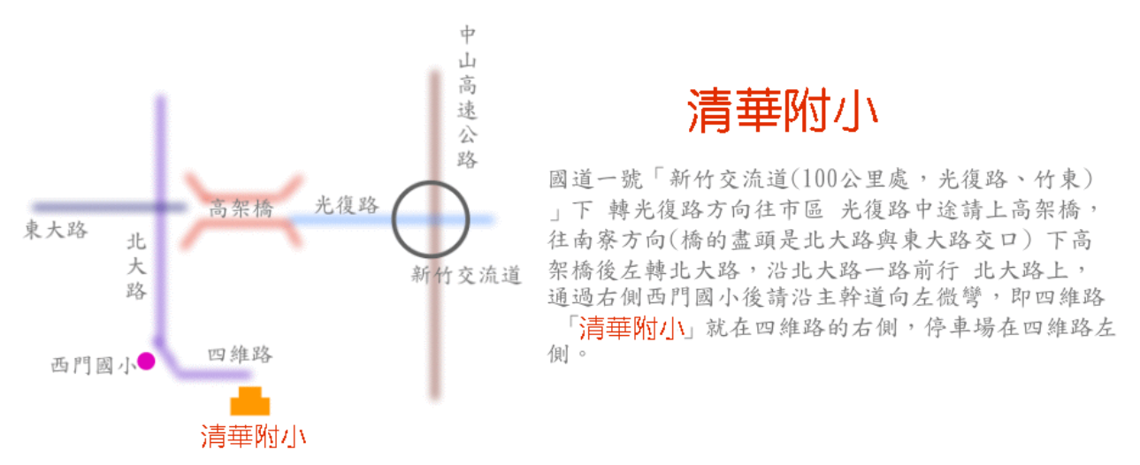
- 學校周邊停車場示意圖:
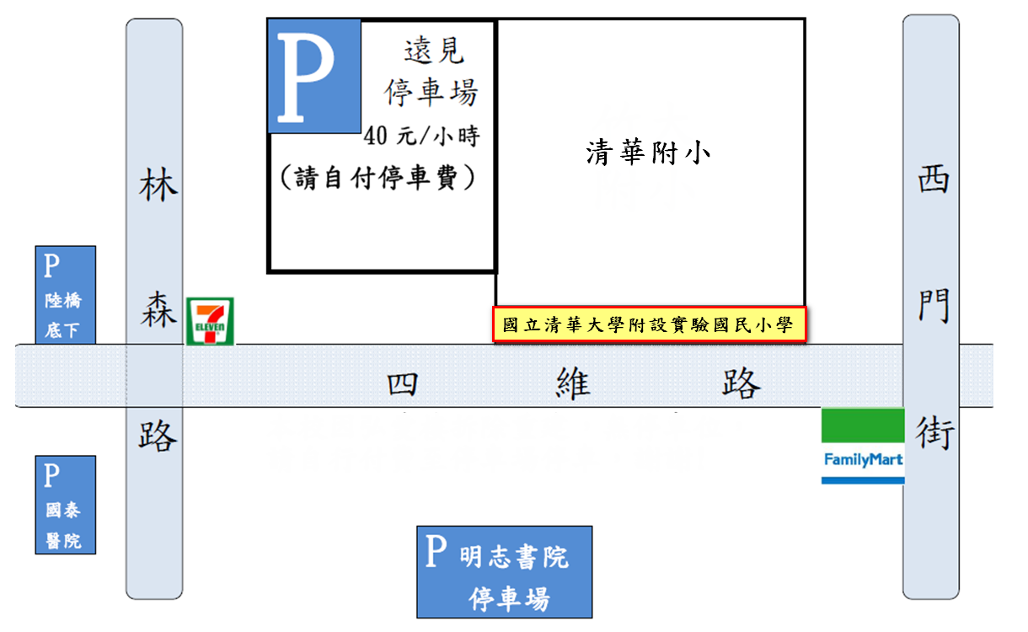

「從殿堂到市集」－－前導學校開課共備工作坊 共備內容
工作坊名稱： 數學課本中的素養導向教學
工作坊訊息
時間 | 109 年 9 月22 日(星期 二 ) 8 時30分至 15 時30分
地點 | 國立清華大學附小 第二會議室
辦理單位 | 國立清華大學附小
講師 | 數學領域:戴絹穎老師、馮汝琪老師
參加人員 | 數學共計2場次，每個場次20人，共計40人
報名方式 | 一、線上網路報名(網址： )  二、報名時間：即日起至額滿為止。  三、錄取名單：確定錄取後，將以公文與email通知您，請確實填寫聯絡資料。
研習時數核發 | 7 小時

數學領域課程表
時間 | 課程名稱與內容
9時00分-10時30分 | 課程名稱：課本中的素養教學在哪裡?  課程內容：從數學課本出發理解素養導向教學  講師： 馮汝琪、戴絹穎
10時45分至-12時00分 | 課程名稱： 換你做做看  課程內容：從實作中體驗素養導向教學的面貌。  講師：馮汝琪、戴絹穎
13時 20分-15時00分 | 課程名稱：觀課與議課  課程內容：在觀課與議課的過程中經驗素養導向教學的實踐。  講師：馮汝琪、戴絹穎
15時00分-15時30分 | 課程名稱：綜合座談  課程內容：與會人員進行綜合性座談與討論  講師：清華附小校長溫儀詩

「從殿堂到市集」－－前導學校開課共備工作坊 共備內容
工作坊名稱： 從課文出發，以提問為策略的有效教學
工作坊訊息
時間 | 109 年 5 月 18 日(星期 二 ) 8 時30分至 15 時30分
地點 | 國立清華大學附小 第二會議室
辦理單位 | 國立清華大學附小
講師 | 語文領域:葉惠貞老師、賴如君老師
參加人員 | 語文共計2場次，每個場次20人，共計40人
報名方式 | 一、線上網路報名(網址： )  二、報名時間：即日起至額滿為止。  三、錄取名單：確定錄取後，將以公文與email通知您，請確實填寫聯絡資料。
研習時數核發 | 7 小時

工作坊內容概要
內容簡述 | 課文是教學現場首先面對的文本，提問是師生間最直接的互動方式，本工作坊擬邀請夥伴一起探討課本文本中核心素養所在，並以簡易好操作之提問促進學生的閱讀理解，期望方法對了，師生都享受成功的經驗。
課程目標 | - 理解課綱為課程設計之理論依據，需用以設計教學並檢核教學成效。  - 探究文本分析的本質與精準度。  3.研討提問策略的操作模式以達有效教學。
進行方式 | 1.附小夥伴教學案例報告。  2.夥伴群共議共備與分享。  3.觀課與議課。
預期效果 | 期望參與夥伴更加理解語文教學本質，並能以課文文本為基礎，以精緻提問促進學生之閱讀理解，感受有效教學的簡單與不簡單。
課程表
時間 | 課程名稱與內容
9 時 00分- 12時00 分 | ✽9:00-9:40 附小經驗不藏私  ✽9:50-10:30文本出發來共備（1）  ✽10:30-10:45休息茶敘  ✽10:45-11:10文本出發來共備（2）  ✽11:15-12:00課程設計分享
13時20分-15時 30分 | ✽13:20-14:00 附小教學現場大公開  ✽14:10-15:00 議課來，來一課，客答問

